賜福企業有限公司-面試須知
- 面試流程

項目 | 人資單位面談 | 人格特質測驗 | 話術演練 | 單位主管複試 | 報到通知
對象 | 全體求職者 | 全體求職者 | 電銷收件專員、儲備業務 | 全體求職者 | 全體求職者
時間 | 15分鐘 | 10分鐘 | 10分鐘 | 15分鐘 | 5天
- 面試時請著正式服裝，面試時間請預留一個小時。
- 面試如無法準時，請以電話通知人資單位。
- 面試通過後7日內電話聯絡確認報到日期及寄送email「任用通知單」。

二、報到
新進人員報到當日應準備報到相關資料
(1)、身份證、雙證件影印本。
(2)、個人聯徵紀錄。
(3)、個人存摺封面影本乙份。(京城銀行)
(4)、個人相關認證、證照影印本。
三、以上若有相關疑問請洽02-77317100*508或email:dearlea888@outlook.com
HR 黃小姐洽詢。
四、本公司地址位置圖

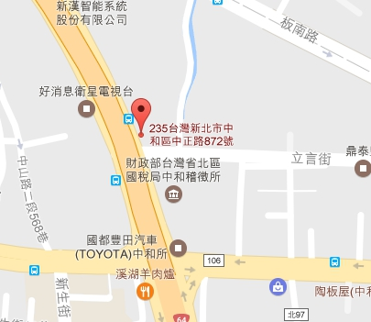
捷運:景安(新埔)捷運下車後轉搭橘5線公車．至中正中山路口站下車，往後步行100公尺，或搭紅262公車，至中和稅捐站下車，往前步行100公尺，再右轉至中正路50公尺處(樓下是京城銀行&7-11)

